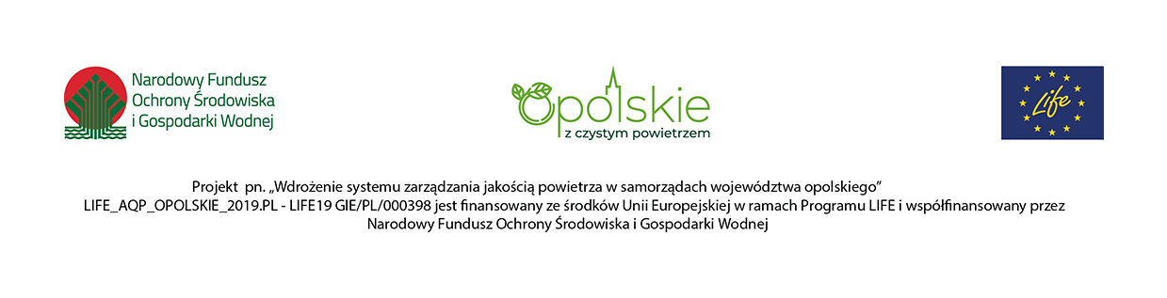
Opole, dnia 30.12.2022 r.

Zamawiający:
Województwo Opolskie z siedzibą:
Urząd Marszałkowski Województwa Opolskiego
ul. Piastowska 14, 45 – 082 Opole
Oznaczenie sprawy: DOA-ZP.272.43.2022

INFORMACJA Z OTWARCIA OFERT

Dotyczy postępowania pod nazwą: „URZĄDZENIA INFRASTRUKTURY SERWEROWEJ - DEDYKOWANY SERWER DO OBSŁUGI PLATFORMY IT W RAMACH REALIZACJI PROJEKTU LIFE_AQP_Opolskie_2019.PL – LIFE19 GIE/PL/000398”.
Działając na podstawie art. 222 ust. 5 ustawy z 11 września 2019 r. – Prawo zamówień publicznych (t.j. Dz.U. z 2022 r. poz. 1710 ze zm.), zamawiający informuje, że w postępowaniu wpłynęły następujące oferty:

Nr oferty | Wykonawca, adres, nazwa, | Cena w zł brutto
1 | Complus Ewa Grzelczyk  62-571 Stare Miasto Lisiec Mały 30b  Nr NIP 6652598541  Nr REGON 300778345  Data doręczenia: 2022-12-29 T15:34:56.661 | Cena 382 357,8 zł brutto w tym podatek VAT 23 %  TERMIN DOSTAWY - 14 DNI KALENDARZOWYCH  OKRES GWARANCJI - 36 MIESIĘCY
2 | Spinel Sp. zo.o.  ul. Podwale 75, 50-449 Wrocław  Nr NIP 899-00-22-713  Nr REGON 930288722  Nr KRS 0000185478  Data doręczenia: 2022-12-29T16:52:29.714 | Cena 394 782,03 zł brutto w tym podatek VAT 23 %  TERMIN DOSTAWY - 21 DNI KALENDARZOWYCH  OKRES GWARANCJI - 36 MIESIĘCY
3 | MADU spółka z ograniczoną odpowiedzialnością spółka komandytowa  ul. Wrocławska 1B, 52-200 Suchy Dwór  Nr NIP 8981989019, Nr REGON 932780278  Nr KRS 0000401049  Data doręczenia: 2022-12-29T22:03:52.253 | Cena 367 241,10 zł brutto (słownie: trzysta sześćdziesiąt siedem tysięcy dwieście czterdzieści jeden złotych 10/100) w tym podatek VAT 23 %.  TERMIN DOSTAWY - 7 DNI KALENDARZOWYCH  OKRES GWARANCJI - 12 MIESIĘCY

Termin otwarcia ofert: 30.12.2022 r. o godz. 10:00.

Kwota, jaką Zamawiający zamierza przeznaczyć na sfinansowanie zamówienia, została podana na miniPortalu w dniu 29.12.2022 r. tj.: 398 000,00 zł (brutto).

Z upoważnienia Zarządu Województwa Opolskiego
/podpis nieczytelny/
Marcin Puszcz
Dyrektor Departamentu
Organizacyjno - Administracyjnego

Kierownik zamawiającego lub osoba upoważniona do
podejmowania czynności w jego imieniu

